**Huawei Honor får utmärkelser för batteritid, pris och prestanda**

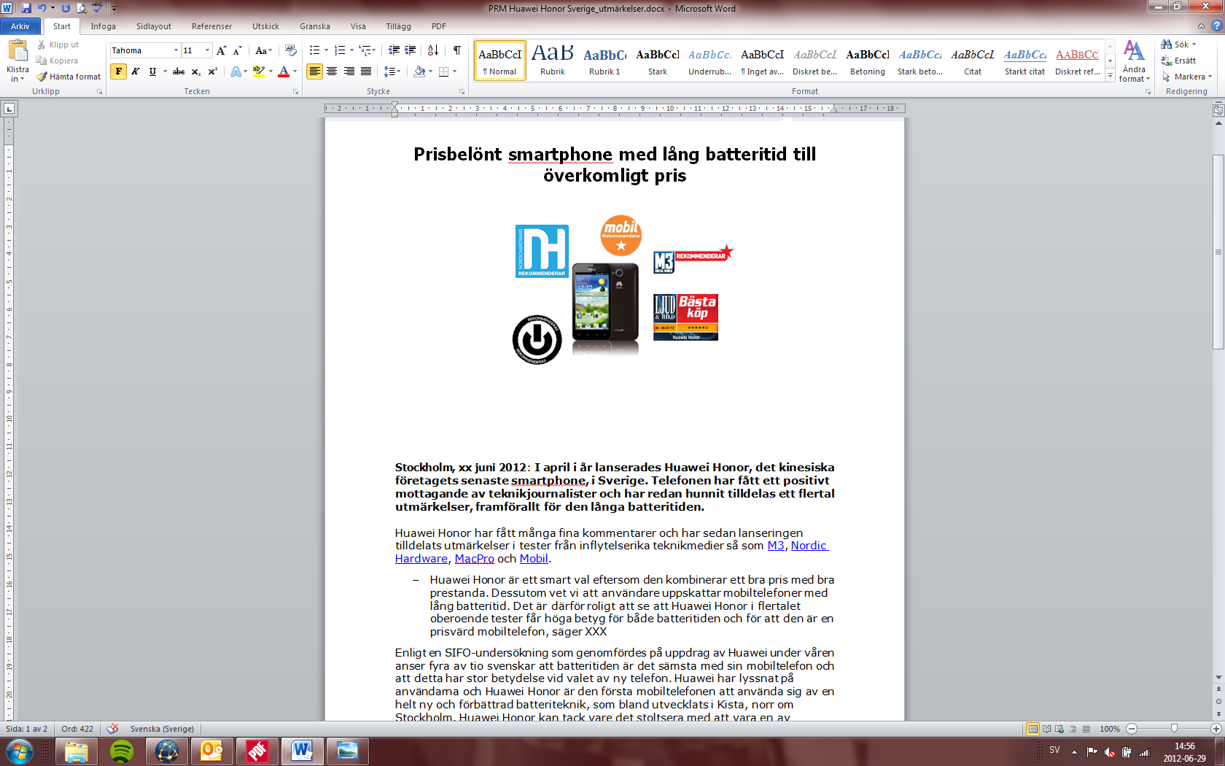

**Stockholm, 5 juli 2012**: **I april i år lanserades Huawei Honor, företagets senaste smartphone, i Sverige. Telefonen har fått ett mycket positivt mottagande av teknikjournalister och har redan hunnit tilldelas ett flertal utmärkelser, framförallt för den långa batteritiden.**

Huawei Honor har fått många fina kommentarer och har sedan lanseringen tilldelats utmärkelser i tester från inflytelserika teknikmedier så som [M3](http://www.idg.se/2.1085/1.453187/huawei-u8860-honor-priset-hedrar-honor), Ljud & Bild, [Nordic Hardware](http://www.nordichardware.se/smartphone/45700-smart-jaemfoerelse-huawei-honor-zte-blade-ii-och-motorola-motoluxe.html), [MacPro](http://www.macpro.se/2012/04/05/exklusivt-forsta-testet-av-huawei-honor/) och [Mobil](http://www.mobil.se/articles/huawei-honor-i-test-1.504020.html).

* Huawei Honor är ett smart val eftersom den kombinerar ett bra pris med bra prestanda. Dessutom vet vi att användare uppskattar mobiltelefoner med lång batteritid. Det är därför roligt att se att Huawei Honor i flertalet oberoende tester får höga betyg för både batteritiden och för att den är en riktigt prisvärd mobiltelefon, säger Anders Lindqvist, regional produktchef för smartphones på Huawei.

Enligt en SIFO-undersökning som genomfördes på uppdrag av Huawei under våren anser fyra av tio svenskar att batteritiden är det sämsta med sin mobiltelefon och att detta har stor betydelse vid valet av ny telefon. Huawei har lyssnat på användarna och Huawei Honor är den första mobiltelefonen att använda sig av en helt ny och förbättrad batteriteknik, som bland utvecklats i Kista, norr om Stockholm. Huawei Honor kan tack vare det stoltsera med att vara en av marknadens mest batterieffektiva mobiltelefoner.

* Det som gör att Huawei Honor står ut från andra telefoner i samma prisklass är batteritiden. Med Honor kan du använda telefonen fullt ut utan att behöva oroa dig över att behöva ladda den, säger Felix Byström, testare på Nordic Hardware.

Huawei har en målsättning att inom tre år vara den tredje största mobiltelefontillverkaren i världen. Huawei Honor är ett bra bevis på en bra och prisvärd smartphone, tillgänglig för alla.

**Tillgänglighet**

Huawei Honor finns tillgänglig idag till ett cirkapris på 2495 SEK.

**För mer information, högupplösta bilder och/eller produkttest vänligen kontakta:**  
Johanna Nytomt, Spotlight PR  
Email: [johanna.nytomt@spotlightpr.se](mailto:johanna.nytomt@spotlightpr.se)

Telefon: 070 49 49 800

**Om Huawei**   
Huawei är en ledande global leverantör inom IT och kommunikationsteknologi. Genom att utveckla attraktiva lösningar, tjänster och produkter skapar vi maximalt värde för teleoperatörer, företag och konsumenter. Med utgångspunkt i vårt engagemang för kundorienterad innovation och starka samarbeten erbjuder Huawei helhetslösningar för nätverk och molnbaserade tjänster. Huawei utvecklar också konsumentelektronik som mobiltelefoner, surfplattor och modem för mobilt bredband. Huaweis lösningar och produkter används i över 140 länder, till nytta för mer än en tredjedel av världens befolkning. Huawei etablerades i Norden år 2000 och har idag nära 800 medarbetare inom forskning, utveckling och försäljning.

**Besök oss på**: [www.huawei.com](http://www.huawei.com) och [www.huaweidevice.com](http://www.huaweidevice.com)

**Följ oss på:**

Facebook: [www.facebook.com/huaweidevice](http://www.facebook.com/huaweidevice)  
Twitter: [www.twitter.com/HuaweiDevice](http://www.twitter.com/HuaweiDevice)

YouTube: <http://www.youtube.com/user/HuaweiDeviceCo>